2016届聚焦中考物理考点跟踪突破：第十二讲 机械能

一、选择题
1．(2015·怀化)下面例子中物体的重力势能变大了的是( B )
A．铁球从斜面顶端滚下来
B．骑自行车冲上坡顶
C．飞机在高空水平飞行
D．立在山顶上的石头
2．(2015·玉林)苹果从树上由静止落下的过程中( C )
A．动能减小，重力势能减小
B．动能增加，重力势能增加
C．动能增加，重力势能减小
D．动能减小，重力势能增加
3．(2015·淮安)荡秋千时人从最高点向最低点摆动过程中，速度变大，则他的( C )
A．重力势能增加，动能不变
B．重力势能不变，动能增加
C．重力势能减小，动能增加
D．重力势能减小，动能减小
4．(2015·茂名)如图甲所示，物体从斜面顶端匀速下滑到底端。在这过程中，物体的速度v、通过的距离s、机械能E和动能E_{动}随时间t的变化如图乙所示，则错误的是( C )
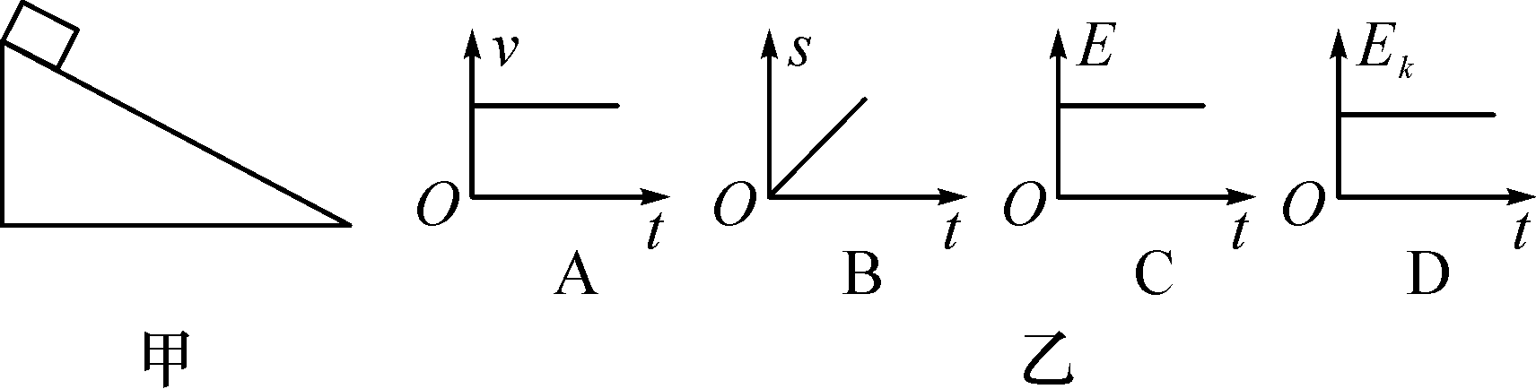
5．(2015·厦门)厦门作为全国18个足球重点城市之一，校园足球活动开展的如火如荼。比赛时守门员把球大脚开过半场，足球飞行过程中( A )
A．重力势能先变大后变小
B．动能先变大后变小
C．机械能先变大后变小
D．最高点处动能为零
6．(2014·昆明)草原发生大面积蝗灾时，农业部门利用飞机喷洒农药消灭蝗虫．当飞机在某一高度水平匀速飞行喷洒农药时，它的( D )
A．动能不变，势能不变 B．动能减少，势能增加
C．动能增加，势能减少 D．动能减少，势能减少

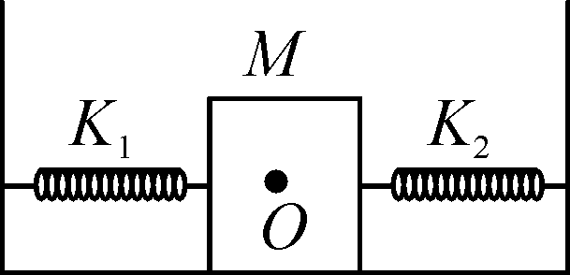
7．(2015·贵港)如图所示，两边分别用弹簧K₁和K₂拴住的滑块M静止在O点处，用力向右拨动滑块M，它就可以在光滑的水平面上来回运动，当滑块从O点向右运动时(弹簧在弹性限度内)( A )
A．弹簧K₁和K₂的势能同时增大
B．弹簧K₁和K₂的势能同时减小
C．弹簧K₁的势能增大，K₂的势能减小
D．弹簧K₁的势能减小，K₂势能增大
8．(2015·福州)如图甲所示，小球从某高度处静止下落到竖直放置的轻弹簧上并压缩弹簧。从小球刚接触到弹簧到将弹簧压缩最短的过程中，得到小球的速度v和弹簧被压缩的长度ΔL之间的关系如图乙所示，其中b为曲线最高点。不计空气阻力，弹簧在整个过程中始终发生弹性形变，则小球( D )
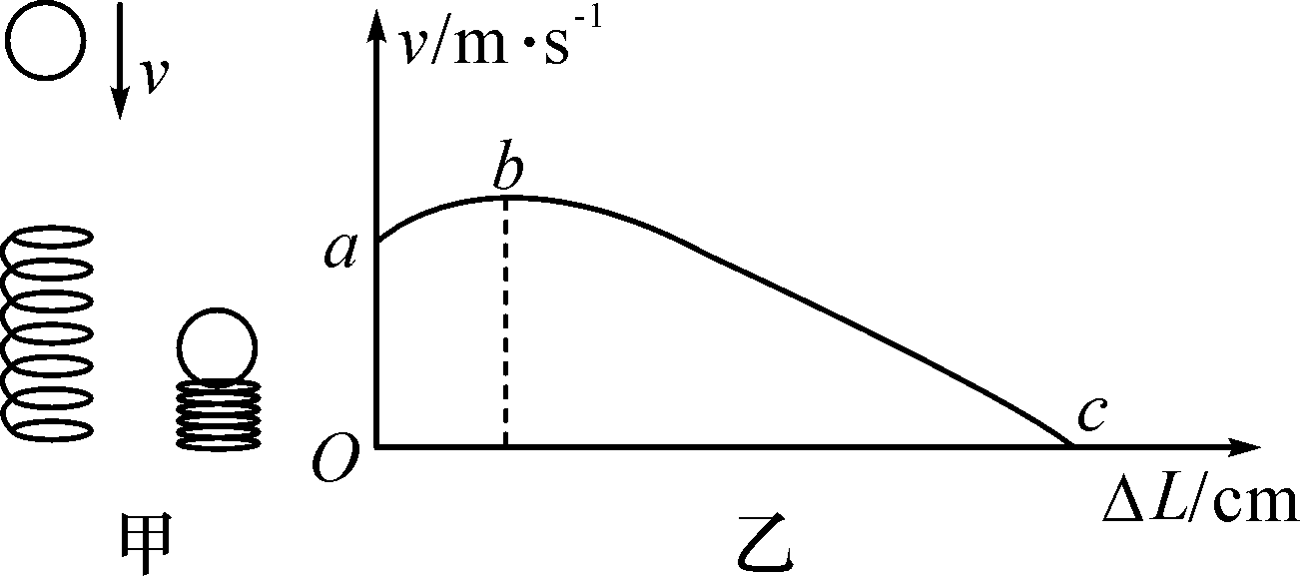
A．受到的弹力始终不变
B．运动过程动能一直增大
C．运动过程机械能不变
D．在b点时重力等于弹力
二、填空题
9．(2015·湖北)滚摆在上升过程中，__动__能转化成势能；被拉长的橡皮筋具有__弹性势(势)__能。
10．(2015·盘锦)随着我国经济的发展，城市建筑越建越高，“高空坠物伤人”事件时有发生。原因是高处不稳固的物体坠落时，重力势能转化为__动能__，而且高度越高，物体落到地面时的做功本领就__越大__(填“越小”或“越大”)。
11．(2015·安徽)图为卫星绕地球飞行的轨道示意图。卫星在飞行过程中机械能不变，当卫星运行到近地点时，其动能最__大__(填“大”或“小”)。
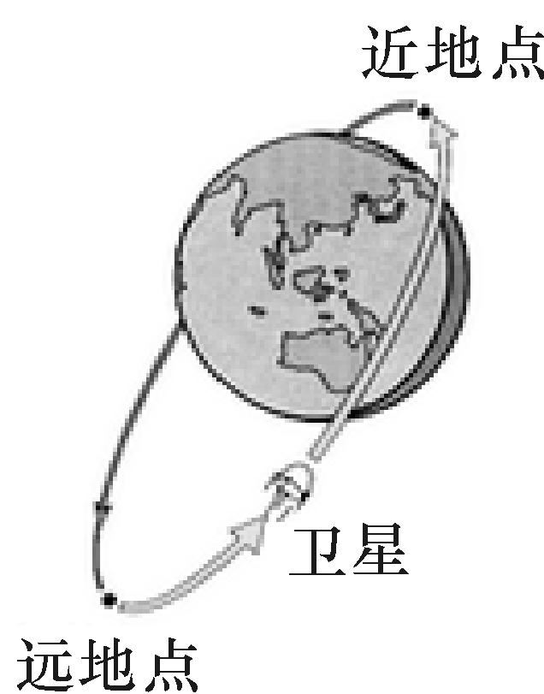,第11题图) 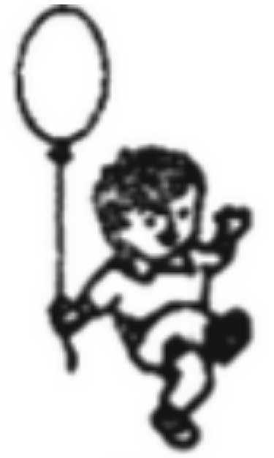,第12题图)
12．(2015·安顺)如图所示，氦气球释放后，若它的运动可看成是匀速上升，则上升过程中氦气球的动能__不变__，机械能__增大__。(均填“增大”“不变”或“减小”)
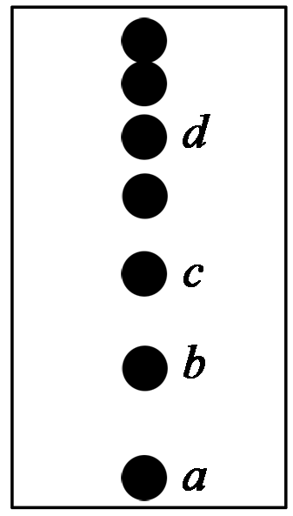
13．如图是竖直向上抛出的小球上升过程中每隔相等的时间曝光一次所得的照片。从图中可以判断：小球在a、b位置间的平均速度__大于__(填“大于”“小于”或“等于”)在c、d位置间的平均速度；在上升过程中，小球的重力势能__逐渐增大__(填“逐渐增大”“逐渐减小”或“不变”)。
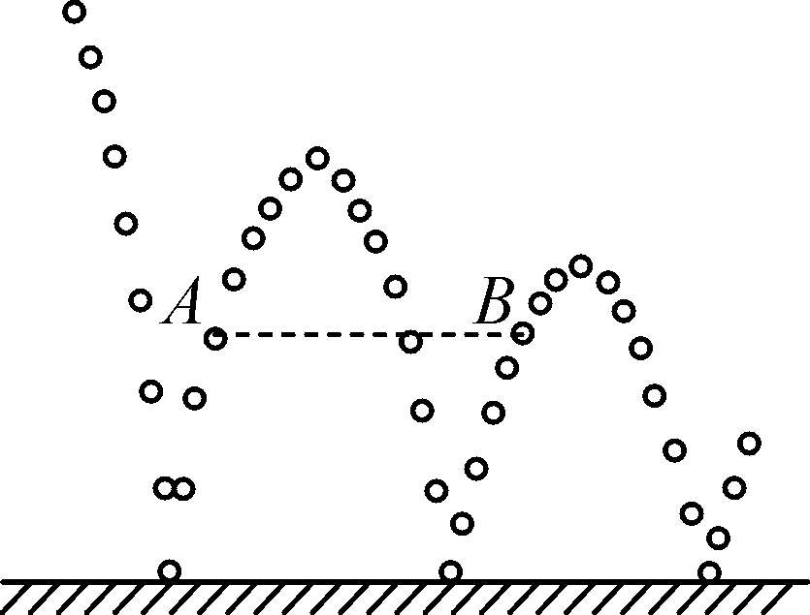
14．(2014·绥化)如图是皮球落地后弹跳过程中，每隔相等时间曝光一次所拍摄的照片。A、B是同一高度的两点，则A点的重力势能__等于__(填“大于”“小于”或“等于”)B点的重力势能；此过程中皮球的机械能__减小__(填“增大”“减小”或“不变”)。
三、问答与实验探究题
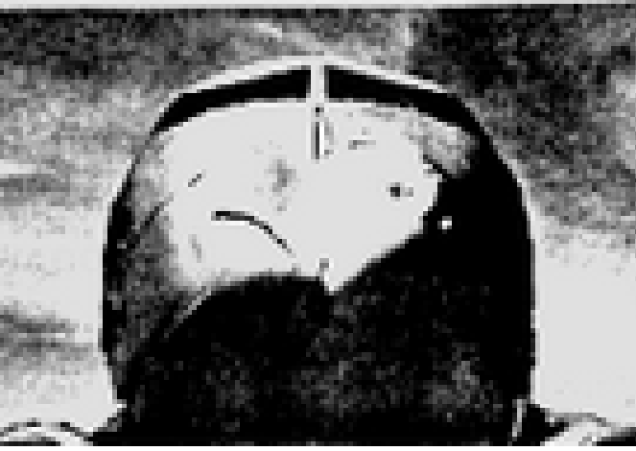
15．(2015·葫芦岛)如图所示为高速飞行的飞机被飞鸟撞击后的情景，撞击时鸟粉身碎骨，飞机也严重受损。请利用你所学过的知识回答下面问题：
(1)飞机受损后立即返航，在减速下降过程中，它的动能、重力势能是如何变化的？说明理由。
(2)从力的作用效果来看，飞机前段出现明显凹陷说明了什么？
解：(1)飞机减速下降过程中，飞机质量一定，速度减小，动能减小；所处高度降低，重力势能减小 (2)飞机被飞鸟撞击后，飞机前段受到飞鸟力的作用，出现明显凹陷，说明力可以改变物体的形状。

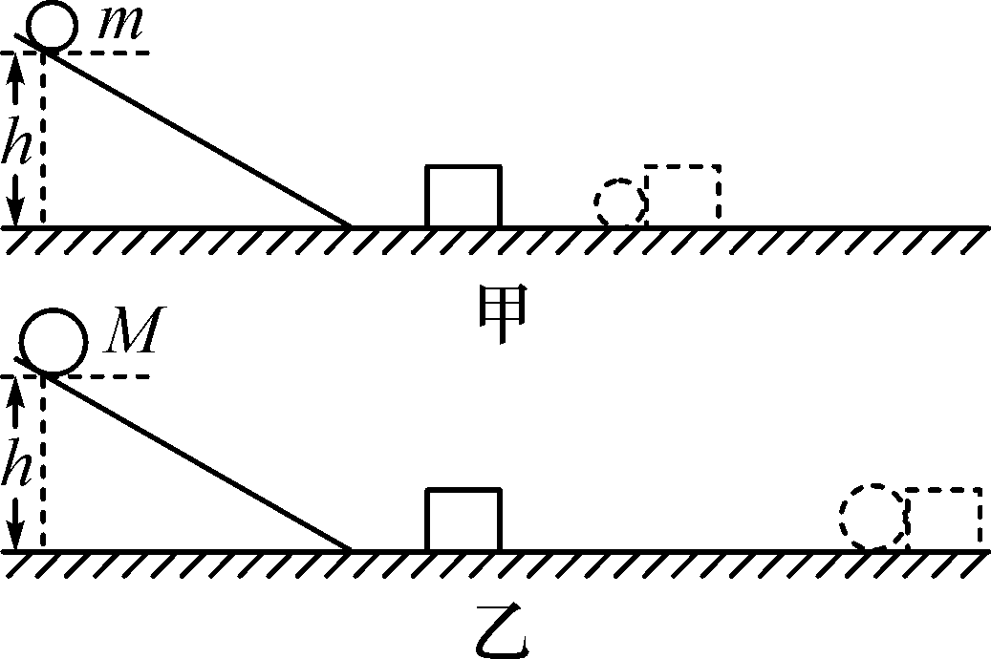
16．(2015·长春)在探究物体动能大小与质量的关系时，利用如图所示的装置，让不同质量的钢球，从同一斜面同一高度由静止滚下，撞击水平面上的木块。
(1)实验中，通过观察__木块被推动的距离__比较小球动能的大小。
(2)通过观察甲、乙两图的实验现象，可得出结论：在__速度__相同时，物体的质量越大，动能越大。
(3)交通规则中“禁止超载”就是通过限制车辆装货物的质量，减小车辆的惯性和__动能__，防止造成重大伤害。
17．(2014·台州)利用如图装置进行“探究动能大小的影响因素”实验。用两根细绳将小球悬挂起来，拉起小球，当细绳与竖直方向成θ角后松手，小球撞击水平木板上的木块，记下木块移动的距离s。改变角度θ的大小，重复实验。
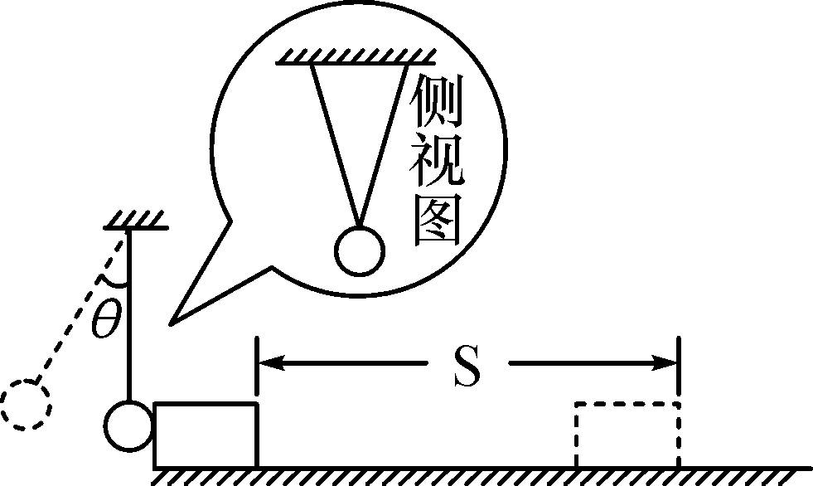
(1)利用如图两根细绳悬挂小球，而不用一根细绳，其好处是__便于控制小球的撞击方向(或便于撞准木块等)__。
(2)本实验探究的问题是物体的动能大小与__速度__的关系。
(3)利用上述实验，同时还可以探究的问题是__物体重力势能大小与高度有什么关系？(或重力势能大小与高度的关系)__。
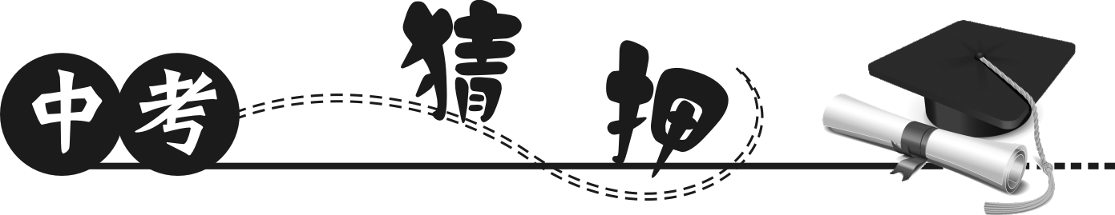
18．小球在没有空气阻力的情况下，沿无摩擦轨道运动。
(1)如图1所示，小球从A点静止释放，小球到达C点时速度是否为零？__是__
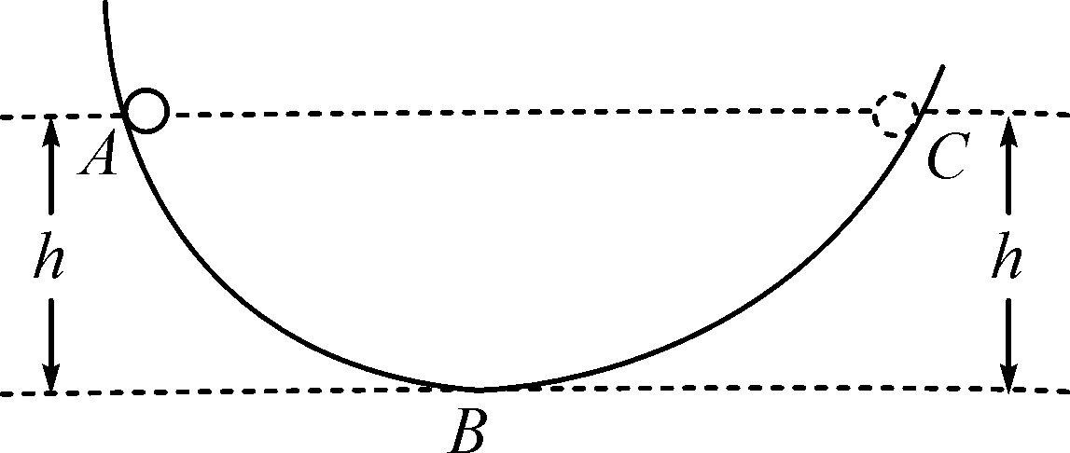
图1
(2)将轨道BC段改为水平，如图2所示，小球仍从A点静止释放，小球经过M点时的机械能大于、小于还是等于其在A点的机械能？__等于__。以小球经过M点时为计时起点，大致画出小球在MN段运动的速度—时间图象。
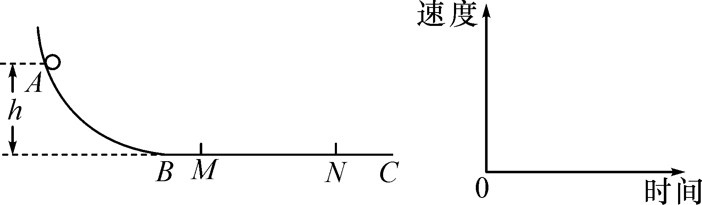
图2
解：